Задания по информационной безопасности
Задание 1. Ознакомьтесь с предложенными ситуациями и укажите номер правильного варианта ответа из предложенных ниже.:
Вы получили смс-сообщение следующего содержания: «Прошу меня извинить, но я только что случайно положил деньги на ваш номер телефона, перепутав несколько цифры. Не могли бы вы перевести мне 300 рублей на номер +79001112233. Заранее спасибо». Укажите номер правильного действия.

- да, переведу по номеру, который указан в сообщении
- не буду ничего предпринимать, для таких случаев есть механизмы возврата денег на стороне банка и оператора связи
- перезвоню и все уточню
- переведу, но только часть суммы, которую у меня просят вернуть.

Задание 2.
Для регистрации в онлайн-магазине или для получения дисконтной карты в магазине требуется ввести электронный адрес. Укажите номер правильного действия.
- у меня только один ящик электронной почты, я везде его указываю
- у меня есть специальный адрес электронной почты, как раз для таких случаев
- указываю несуществующий адрес электронной почты
- указываю электронный адрес кого-то из своих родственников.

Задание 3. Проанализируйте содержание письма и определите, оно легитимное или спам.
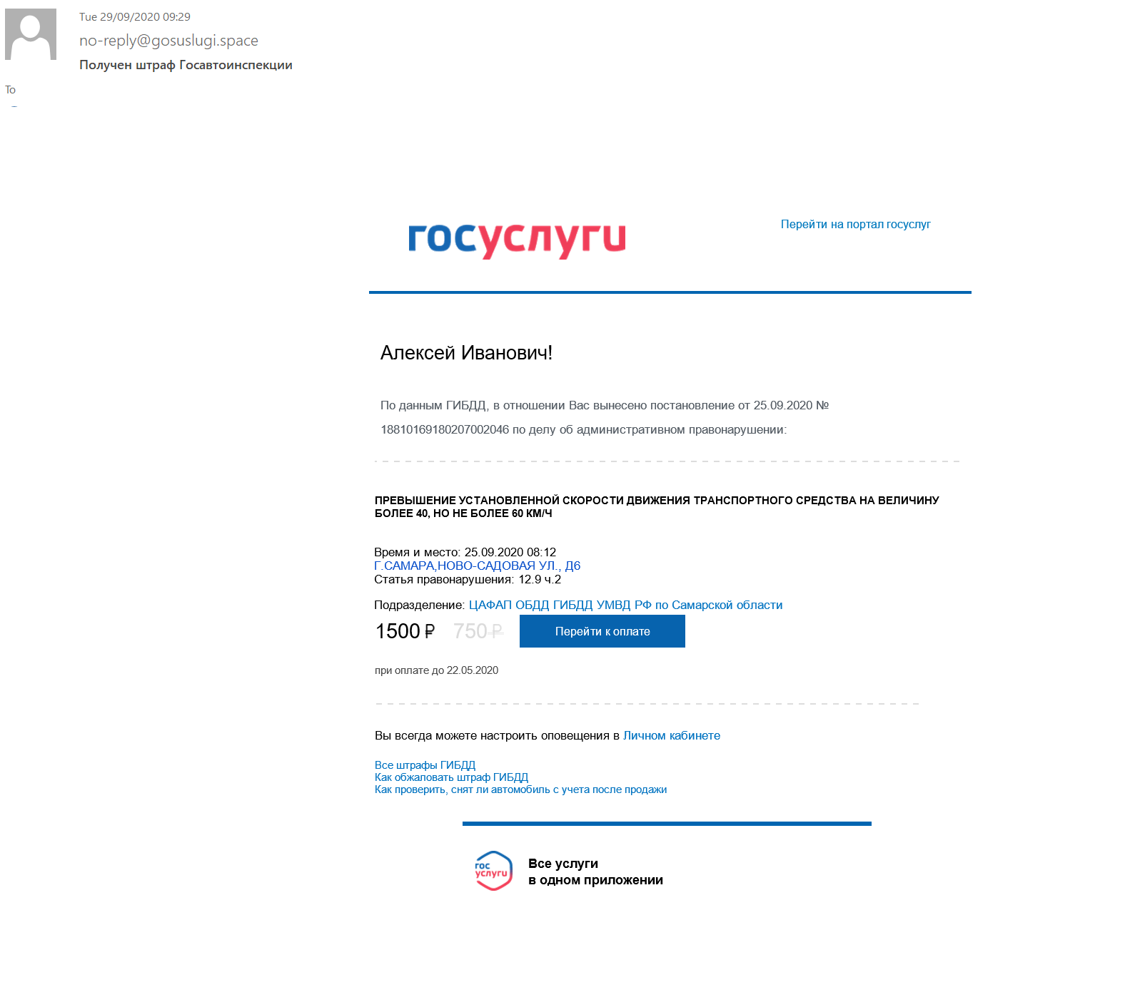
спам | неспам

Задание 4. Проанализируйте содержание письма и определите, оно легитимное или спам.
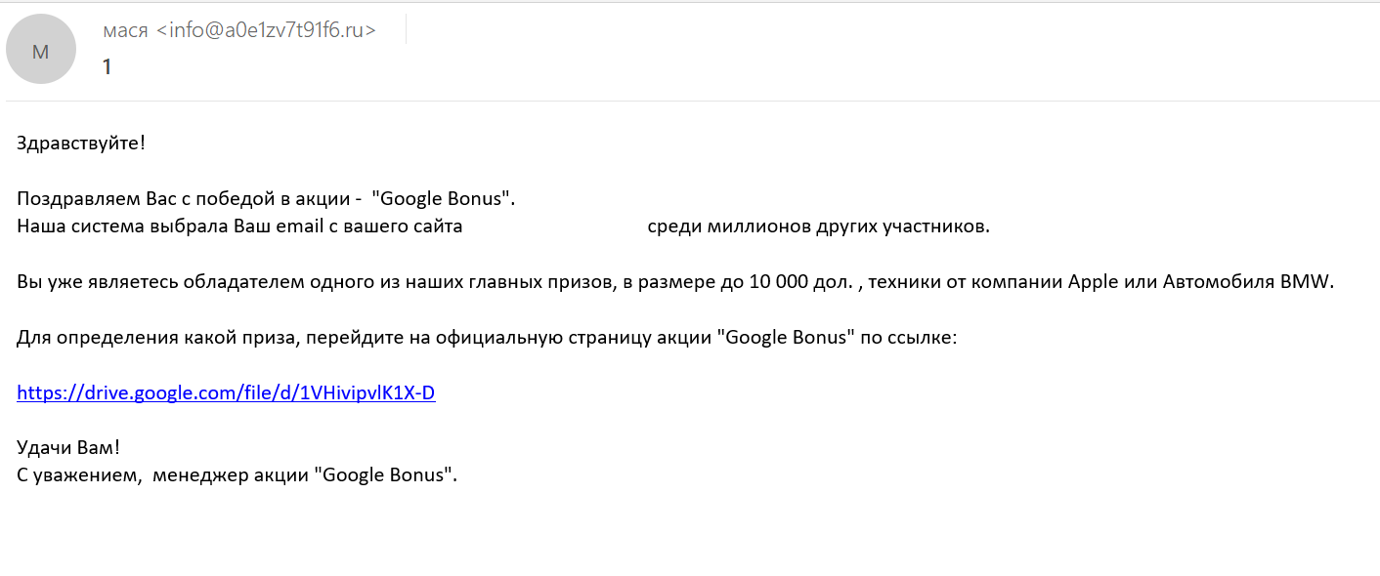
спам | неспам
Задание 5. Проанализируйте содержание письма и определите, оно легитимное или спам.
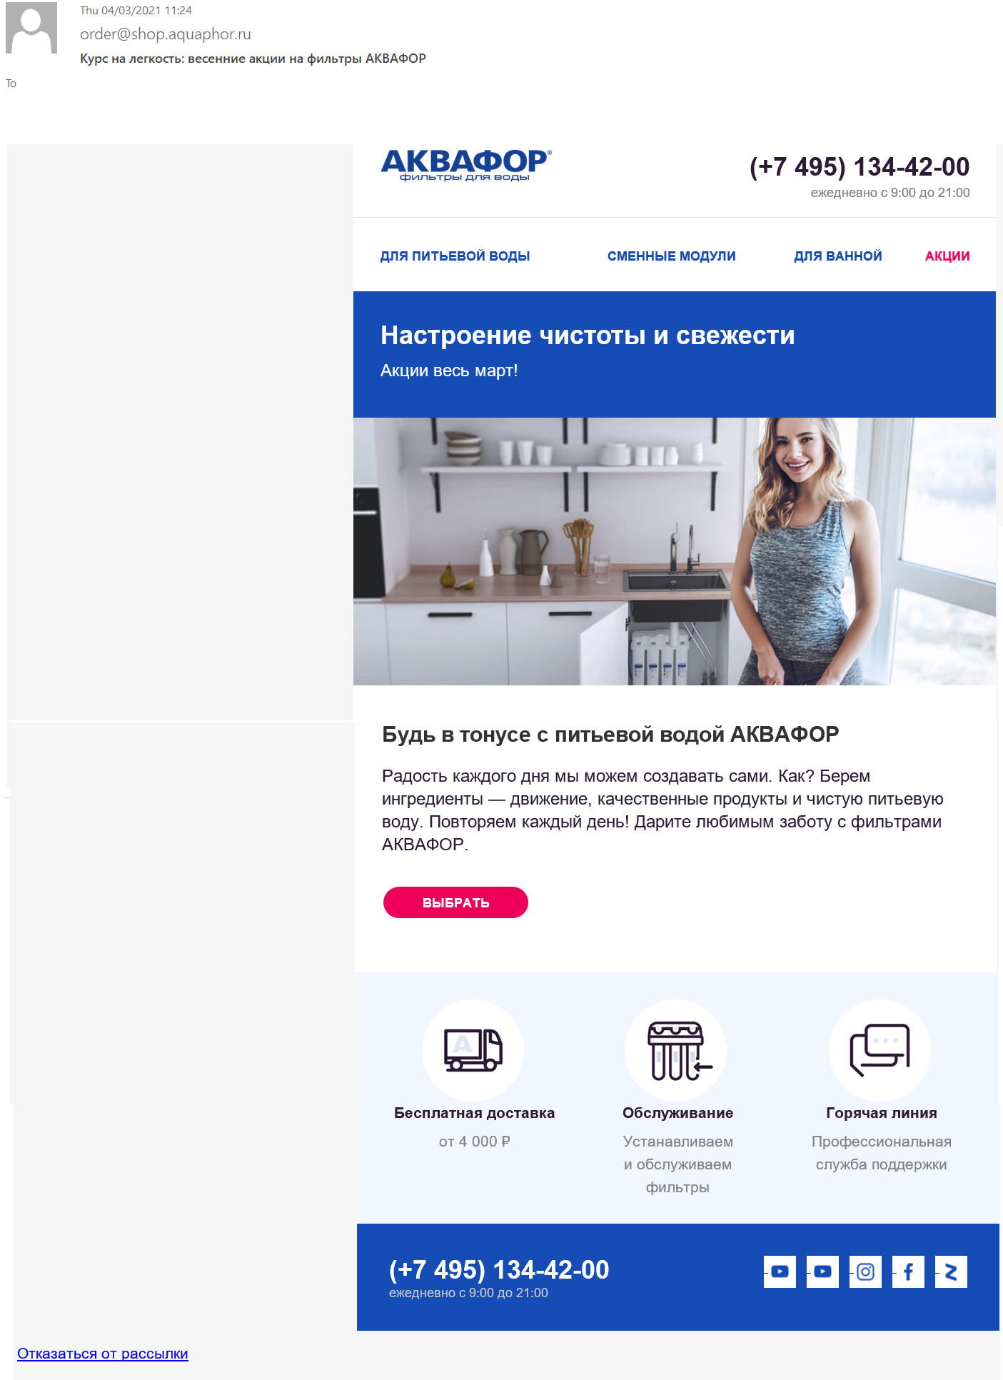
спам | неспам

Задание 6. Проанализируйте ссылки из адресной строки и определите, сколько адресов страниц являются мошенническими (ведите ответ цифрой).

http://yandex.3dssequre.ru/
http://go.vk-forma.ru/
https://booking.aeroflot.ru/
http://deliveryclub.me/
https://qiwi.kz/
http://youla-ru.co/
http://cdek.ru-info.pl/
https://3ds.payment.ru/
http://boxbbery-pay.ru/
https://ticket.rzd.ru/

Задание 7. По внешнему виду сайта попробуйте определить, является ли страница мошеннической или это легитимный ресурс?
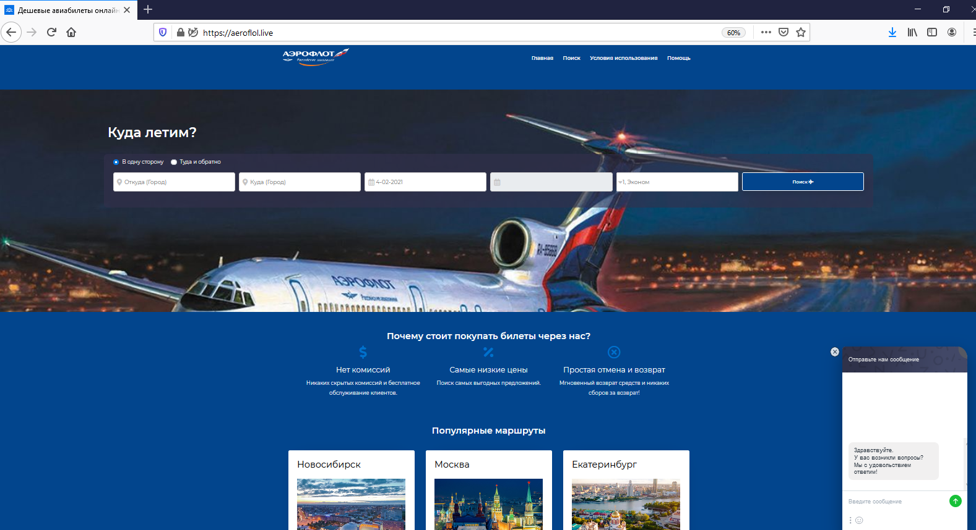

Легитимный ресурс | Мошенники

Задание 8. По внешнему виду сайта попробуйте определить, является ли страница мошеннической или это легитимный ресурс?
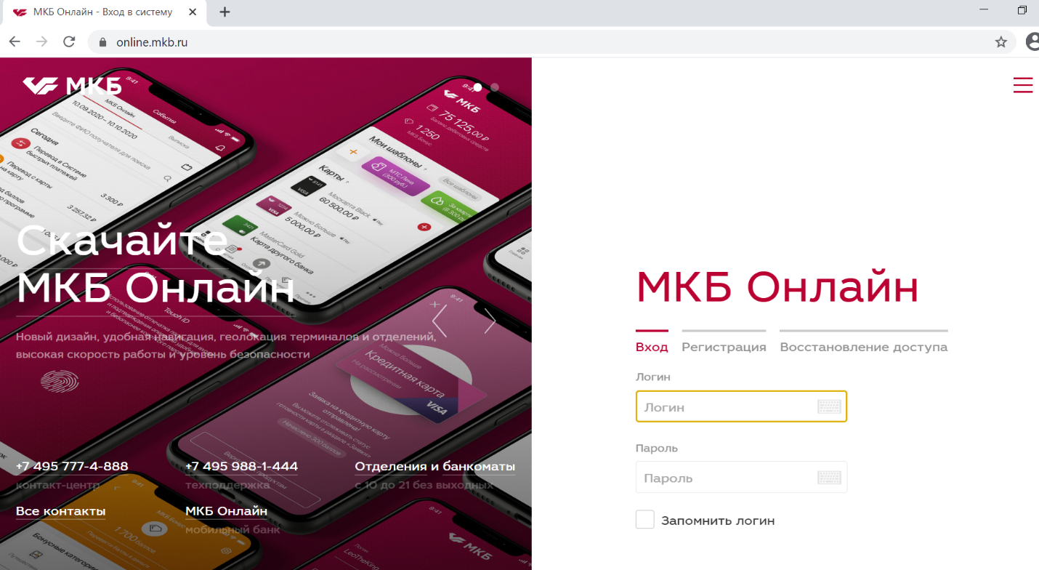
Легитимный ресурс | Мошенники

Задание 9. Анна – завсегдатай социальных сетей. Она делает там так много публикаций, что часто забывает о самом главном. Как ей не забыть данные для доступа ко всем своим любимым сайтам и сделать так, чтобы аккаунты не взломали? (выберите правильные ответа)

- Записать их на бумажке и развесить по всей квартире: какая-нибудь да попадется на глаза в нужный момент
- Создать простые короткие пароли – чем меньше букв, тем легче запомнить
- Зачем каждый раз вводить пароль? Достаточно просто сохранить его в браузере.
- Использовать несколько кодовых фраз, разбив их символами на фрагменты.
- Использовать менеджер паролей

Задание 10. Светлане Николаевне 30 лет, она работает преподавателем литературы и ведет блог, где рассказывает о русских классиках Х1Х века. Какой пароль будет самым безопасным для ее аккаунта? (Укажите номер правильного ответа)

- Grozu$v%Nachale^Maya&Lublu
- Voinaimir
- - Svetlana1991
- - U4itel
- QWERTY
- 303030

Задание 11. Каким образом злоумышленники могут узнать пароль от аккаунта? (Укажите номера правильных ответов)

- - Фишинговая атака
- - Киберпреступникам случайно повезло
- - Утечка данных
- - Данные из социальных сетей и любая раскрытая личная информация
- - У злоумышленников был точно такой же пароль.

Задание 12. Запишите термин, соответствующий каждому определению. (сделать соответствие)
Человек, ведущий дневник в интернете, дополняющий тексты графическими изображениями, видео, личными фотографиями | вишинг
Самая известная криптовалюта в мире | овершеринг
Вид телефонного мошенничества, позволяющий красть у клиентов банков конфиденциальную информацию | блогер
Необдуманное размещение информации личного характера о себе или других людях в социальных сетях | аккаунт
Учетная запись, хранящая совокупность данных о пользователе в компьютерной системе | биткойн

Задание 13. Выберите все правильные пункты, указывающее на то, что перед вами легитимный сайт
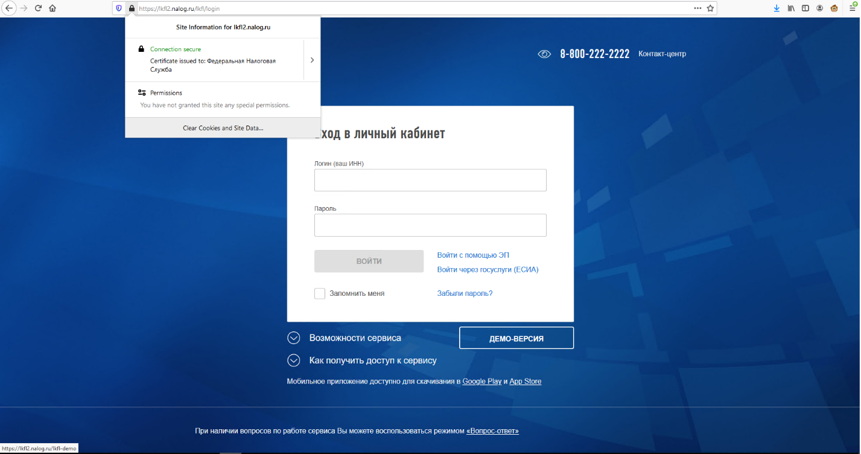
- В адресной строке указан верный домен, принадлежащий компании, кот. можно проверить в поисковиках, типа Яндекс, Mail, Google и тд
- Https в адресной строке (фишинговые сайты повсеместно используют https, поэтому это наличие https – не говорит нам о том что сайт легитимный. Https должно идти в связке с оригинальным доменом организации)
- Сертификат выдан Федеральной налоговой службе
- Нет грамматических ошибок
- Нет ошибок верстки
- Все ссылки можно кликнуть мышкой, нет заглушек в виде #
- Указан номер телефона организации (на фишинговых сайтах часто указывают настоящие телефоны подделываемых организаций, для усыпления бдительности пользователей)
Задание 14. Отметьте правильное утверждение как «верю», некорректное – «не верю».
Из-за программы-вымогателя была приостановлена работа производственных объектов крупной металлургической компании.
Верю
Не верю

Задание 15. Киберпреступники занялись разработкой технологии, которая позволит определять местонахождение жертвы сразу же после открытия фишингового письма.
Верю
Не верю.

